**Мойсевич Иоанн (Moysiewicz Joann)**

6 ноября 1811 г – крестный отец Николая, сына Сымона и Марты Шил с деревни Дедиловичи (НИАБ 937-4-32, лист 24, №22/1811-р).

**НИАБ 937-4-32:** Лист 24. **Метрическая запись №22/1811-р.**

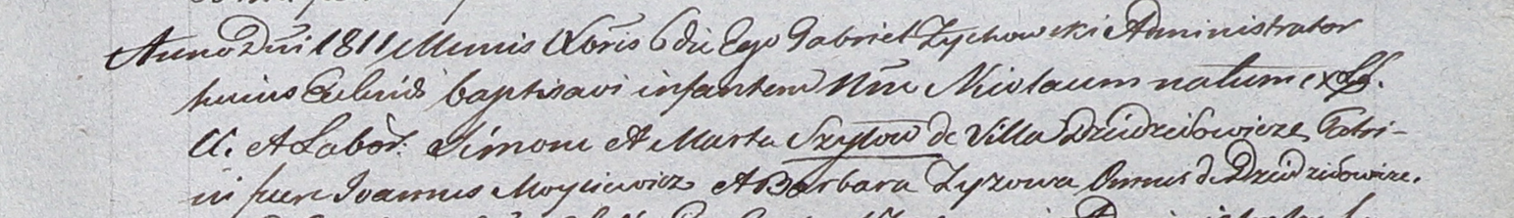

Дедиловичский костел Наисвятейшего Сердца Иисуса. 6 декабря 1811 года. Метрическая запись о крещении.

Szyło Nicołaus – сын крестьян с деревни Дедиловичи.

Szyło Simon – отец.

Szyłowa Marta – мать.

Moysiewicz Joannus – крестный отец, с деревни Дедиловичи.

Zyzowa Barbara – крестная мать, с деревни Дедиловичи.

Zychowski Gabriel – ксёндз.